**IMPORTANCIA DEL DIBUJO EN LOS PROCESOS DE**

**LECTURA Y ESCRITURA EN LOS NIÑOS Y NIÑAS**

“*Hay mucho de juego en el aprendizaje*

*de la lectura y la escritura...*

*Jugar con el lenguaje escrito favorece la adquisición*

*y el desarrollo de ese lenguaje en el niño”*

*(Godman, Y.)*

El juego es parte importante en el aprendizaje y desarrollo integral del niño o de la niña, y es justamente el dibujo una de esas actividades lúdicas que más disfrutan y experimentan los infantes.

El dibujo es una herramienta cercana para plasmar el pensamiento desde temprana edad, pues le permite organizar sus ideas y comunicarse con su entorno. Son muchas las bondades que se pueden señalar al uso del dibujo desde el nivel inicial hasta la escuela primaria, entre las que podemos citar: el desarrollo de la creatividad e imaginación, estimula su progreso cognitivo y capacidad de comunicación, la organización mental del mundo que le rodea, y también sus habilidades motoras y estéticas, entre otras más.

«Si se considera el dibujo como un proceso que el niño utiliza para transmitir un significado y reconstruir su ambiente, el proceso del dibujo es algo mucho más complejo que el simple intento que una representación visual» (Lowenfeld 1972, p.46) . Implica que el niño o niña dibuja para expresar sus propias necesidades y también para socializar con las personas que le rodean, ya sea su grupo de pares u otras personas adultas de su entorno.

El dibujo como proceso sigue una evolución de acuerdo a las diversas etapas de desarrollo que atraviesan los niños y las niñas. El autor antes mencionado, presenta la siguiente secuencia en la evolución del dibujo: el garabato, etapa pre- esquemática, etapa esquemática, comienzos del realismo y pseudonaturalismo, y cada una de ella con sus características particulares.

**GARABATEO**

Esta etapa se inicia aproximadamente entre el año y medio a dos años y dura hasta aproximadamente los 4 años.

– **Garabateo sin control:** Son movimientos impulsivos, sin dirección definida, abarca todo el espacio disponible en el papel y lo hace con gran placer.

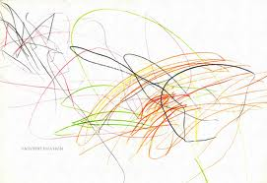

– **Garabateo controlado:** Sus movimientos tienden a ser repetitivos de figuras más cerradas, se evidencia más control en sus trazos, esto sucede a partir de los 3 años.

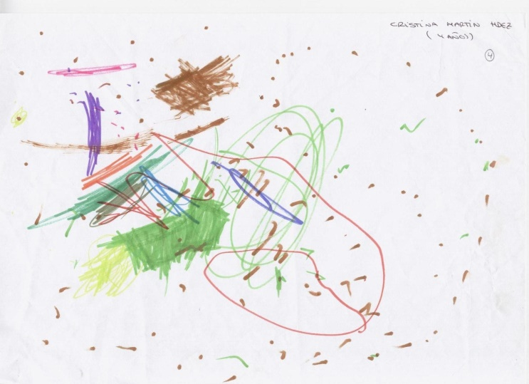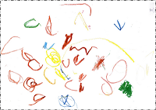

– **Garabateo con nombre:** En este tipo de garabato el niño o la niña ya lo hace con intención y no sólo por placer, por eso, como lo indica Lowenfeld, adquiere valor de signo y símbolo, y por eso le asigna un nombre. Es decir, pasa del pensamiento de movimiento simple a pensamiento imaginativo, esto sucede aproximadamente a los 3 años y medio.

No se recomienda, a madres, padres y docentes, forzar a la niña o al niño a ponerle nombre a su creación.

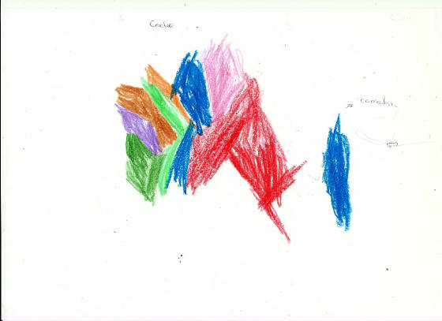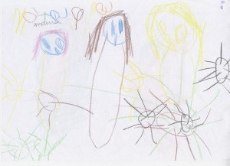

**ETAPA PREESQUEMÁTICA**

Inicia aproximadamente a los 4 años hasta alrededor de los 7 años, y el niño trata de plasmar símbolos significativos y cotidianos para él, ya que también coincide con su desarrollo egocéntrico. Es aquí cuando inicia su comunicación gráfica con trazos son más controlados y por lo tanto, ya su dibujos se pueden reconocer mucho mejor. Una figura muy común en esta etapa es la humana la cual va mejorando progresivamente en sus detalles. En lo referente al uso de los colores y el espacio, el niño todavía no se preocupa mucho por esto y es recomendable que experimente con libertad y creatividad.

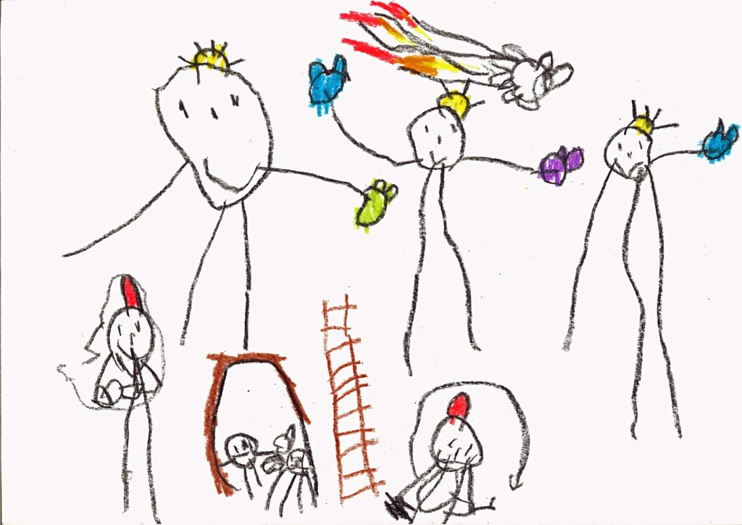

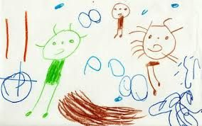

Tener presente en el trabajo del niño y niña:

* Trabajar con materiales tridimensionales, cajas grandes y chicas
* Trabajos hechos con masa, con cuescos de diferentes frutos
* Enfrentarlo a formatos grandes y chicos; y diferentes tipos de papeles
* Se debe respetar cada etapa del dibujo del niño y niña, se debe dejar que trabaje libremente, sin interrupción en su trabajo.
* En los niños y niñas de 2 a 3 años darle 2 a 3 lápices los colores básicos para que ellos descubran el color.
* En los niños y niñas 3 a 6 años se pueden pasar 4 a 5 lápices pueden ser tonalidades.
* **Es importante no hacerle los dibujos a los niños y niñas. Es necesario que ellos hagan sus propios trabajos, de lo contrario le estamos produciendo inseguridad.**